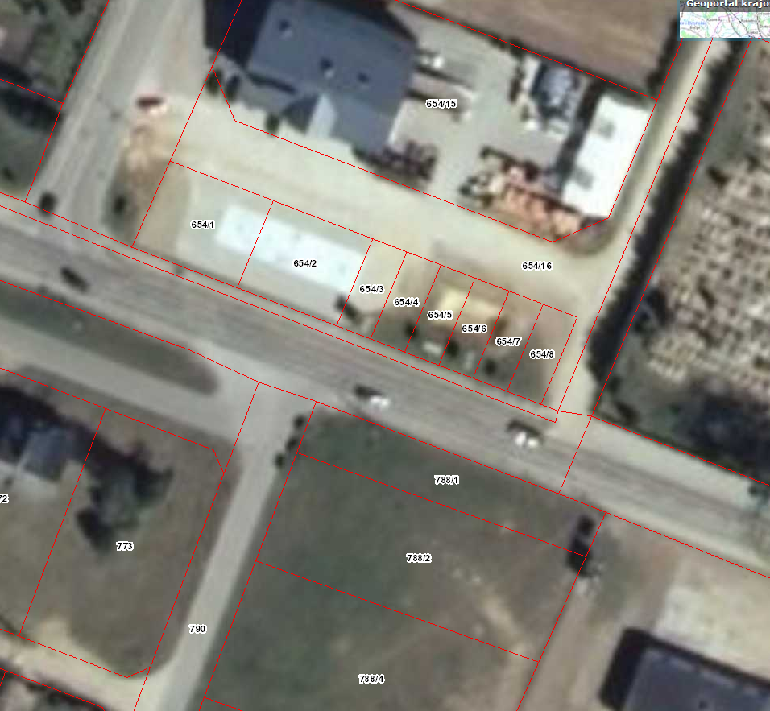

Lokalizacja działek nr: 654/6, 654/7 i 654/8

Obr. Stężyca